**信号同步单元操作说明**

**一、信号同步单元前后开关及接口：**





**二、信号同步单元各开关与接口功能说明：**

|  |  |  |
| --- | --- | --- |
| **名称** | **功能说明** | |
| 输入信号切换开关 | 上 | Input1 |
| 下 | Input2 |
| 总电源开关 | AC 220V电源开关 | |
| Input1、Input2 | 信号输入航插接口 | |
| TX1-TX4 | 光纤信号输出  光纤连接环网 | |
| RX1-RX4 |
| Output1~Output7 | 信号输出航插接口 | |

**三、信号输入、信号输出航插接线定义表：**

|  |  |  |  |  |
| --- | --- | --- | --- | --- |
| **航插编号** | **接头** | **针序号** | **信号** | **说明** |
| Input1，Input2 |  | A | A | 建议线径≥0.5mm2,带屏蔽层 |
| B | B |
| D | +5V |
| F | GND |
| H | $$\overline{A}$$ |
| I | $$\overline{B}$$ |
| Output1~Output7 |  | 1 | A | 建议线径≥0.5mm2,带屏蔽层 |
| 2 |  |
| 3 | B |
| 4 | $$\overline{B}$$ |
| 5 | GND |

**四、信号同步单元光纤端口连接方式**

如图所示，每台信号同步单元均包含TR1与TR2两套信号收发端口，二者相互独立，可与其他信号同步单元相连接，单台设备内TR1与TR2端口不能混用。

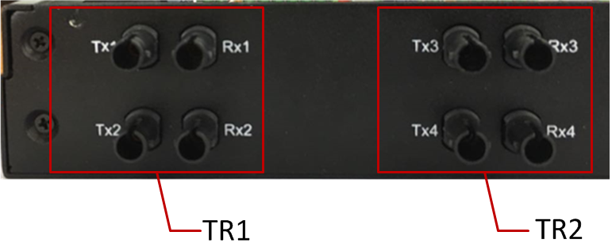

图4-1 信号同步单元后面板光纤端口

信号同步单元分为DT-350-SDU-LV2D3-MF版与DT-350-SDU-LVD7-MF版2种型号。分别简称ST与SR。每套光纤信号循环系统需要1台ST版与2台以上（包含2台）的SR版组成。该信号循环系统的光纤端口连接方式如下：

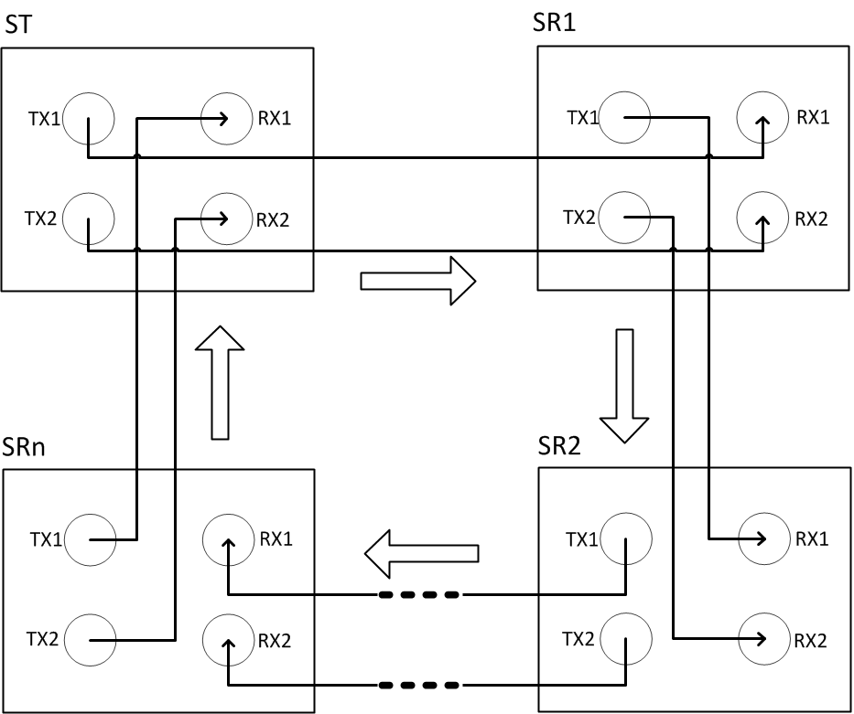

图4-2 TR1端口连接图

**五、Output1~Output7信号输出航插接口线缆制作说明：**

